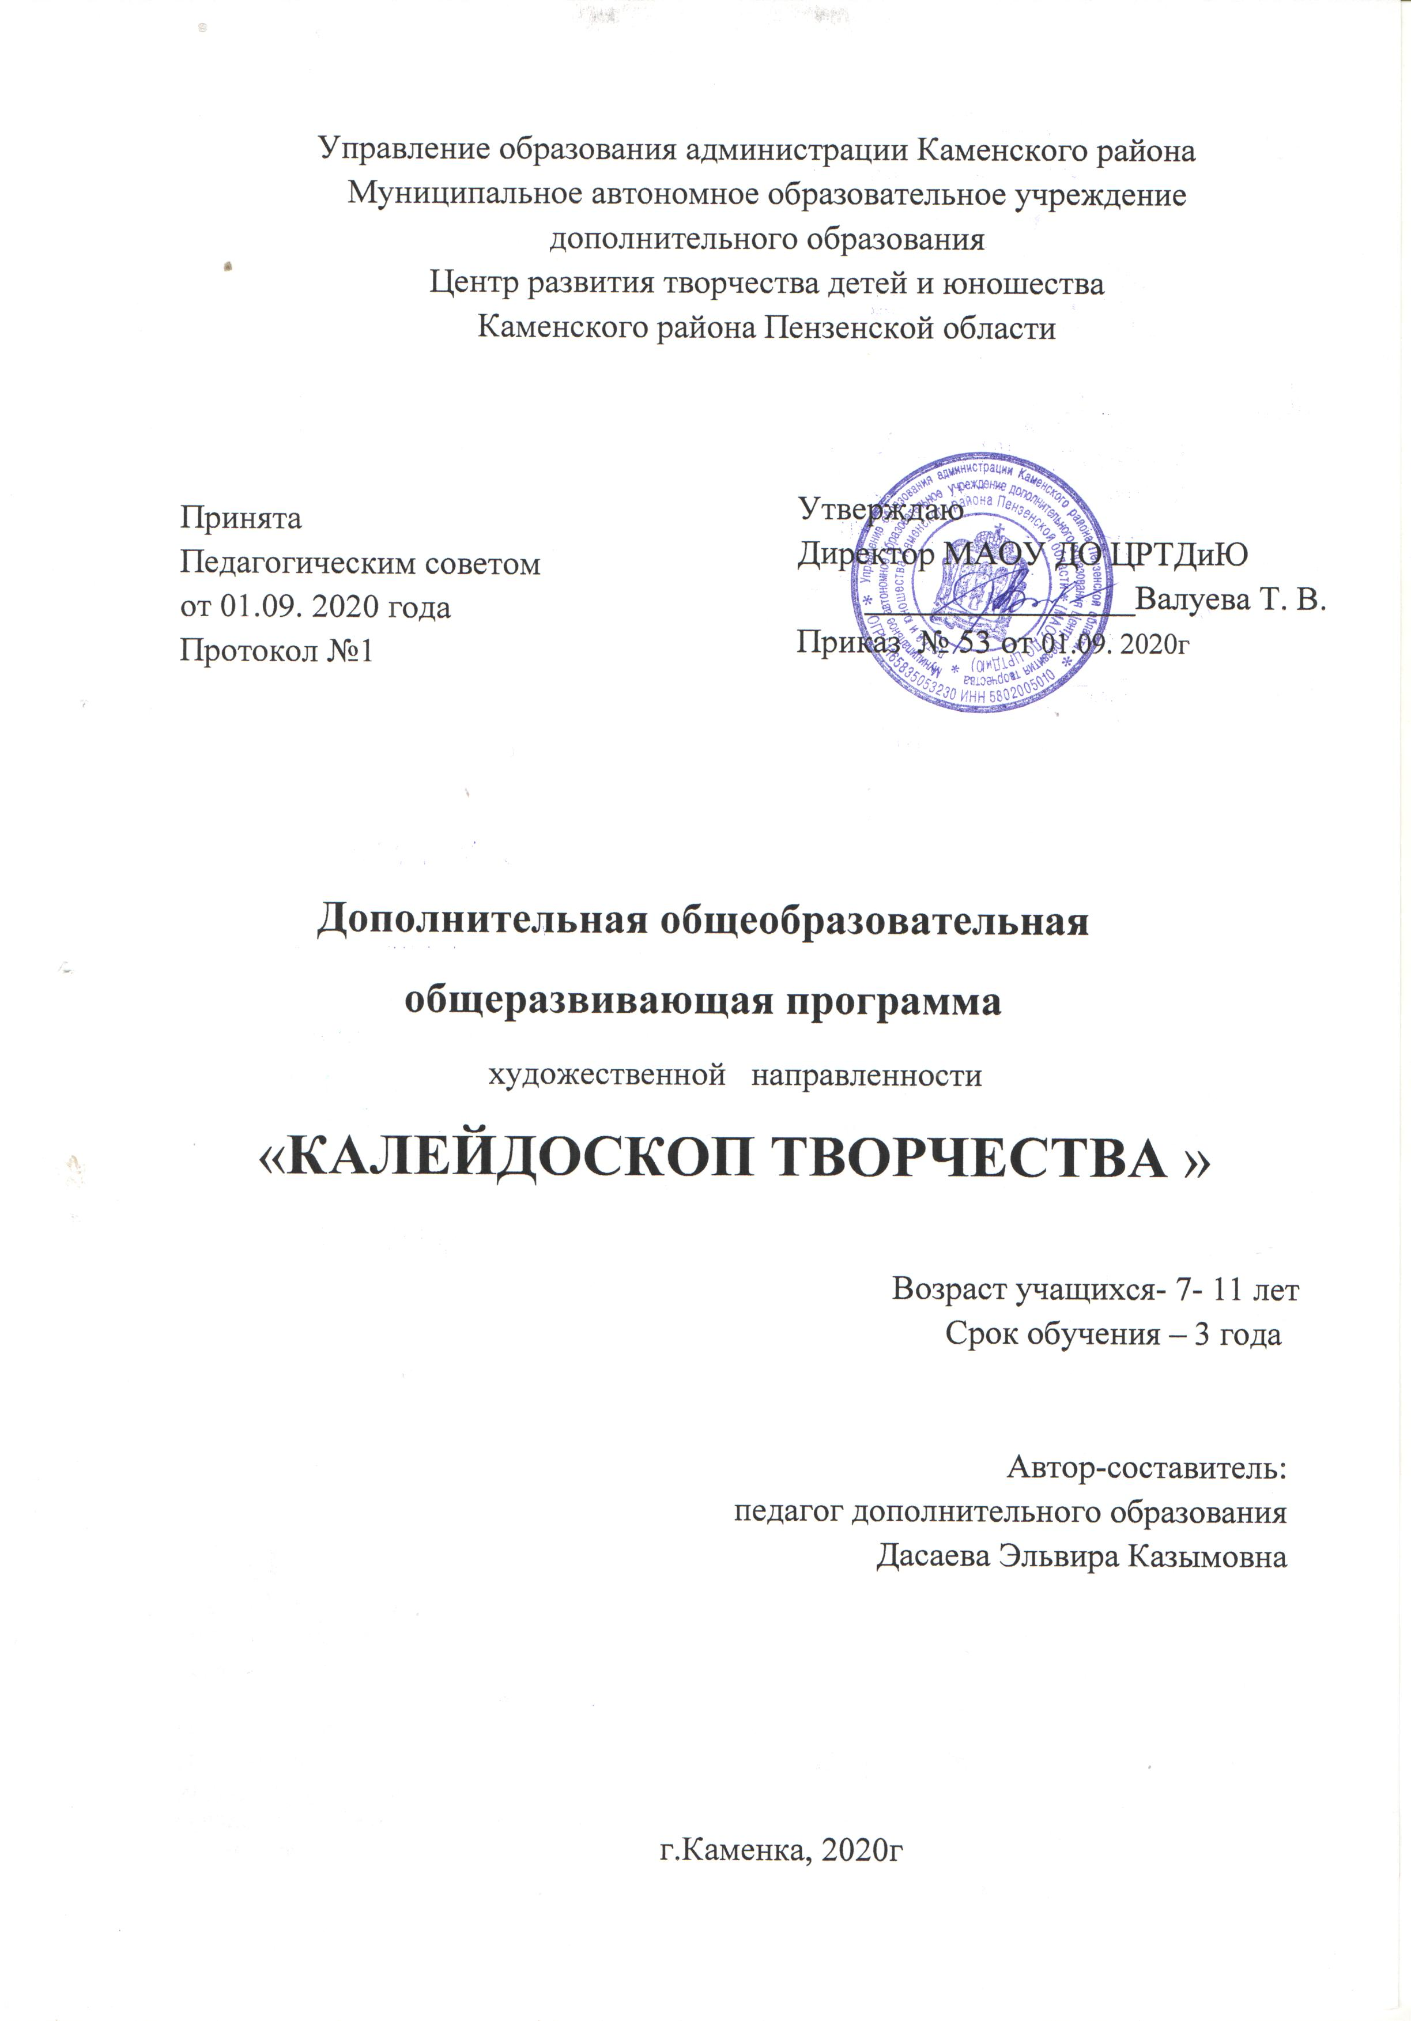

Содержание:

1. Пояснительная записка.
2. Планируемый результат
3. Учебный план
4. Календарный график образовательного процесса
5. Рабочие программы
6. Организационно-педагогические условия реализации программы
7. Форма аттестации. Система контроля качества освоения программы.

Пояснительная записка

Дополнительная общеобразовательная общеразвивающая программа «Калейдоскоп творчества» имеет художественную направленность, модифицированная, рассчитана на 3 года обучения. Уровень освоения программы – базовый. Программа рассчитана на учащихся в возрасте от 7 до 11 лет и реализуется на базе Муниципального автономного образовательного учреждения дополнительного образования Центра развития творчества детей и юношества Каменского района в объединении «Умелые руки».
Программа разработана в соответствии со следующими нормативными документами:
- Федеральный закон Российской Федерации от 29 декабря 2012 г. 273-ФЗ Об образовании в Российской Федерации;
- Приказ Министерства просвещения Российской Федерации от 9 ноября 2018 г. № 196 «Об утверждении Порядка организации и осуществления образовательной деятельности по дополнительным общеобразовательным программам»;
- Постановление Главного государственного санитарного врача РФ от 04.08.2014 г. № 41 «Об утверждении СанПиН 2.4.4.3172-14 «Санитарно-эпидемиологические требования к устройству, содержанию и организации режима работы образовательных организаций дополнительного образования детей»;
- Письмо от 18.11.2015 г. № 09-32-42 «методические рекомендации по проектированию дополнительных образовательных программ»
- Устав и локальные акты МАОУ ДО ЦРТД и Ю:
- Положение о дополнительных общеразвивающих программах, реализуемых в объединениях дополнительного образования детей МАОУ ДО ЦРТД и Ю.
- Положение о промежуточной аттестации и аттестации по итогам завершения программы.

Актуальность и педагогическая целесообразность программы «Калейдоскоп творчества» обусловлена тем, что в настоящее время обучение изобразительному искусству – одна из самых доступных, популярных и востребованных форм дополнительного образования. Учащиеся любят рисовать, изображать и видеть мир по-своему, имеют стремление создавать изделия своими руками, и именно поэтому главной функцией и целью программы дополнительного образования «Калейдоскоп творчества» является создание условий для реализации этого интереса, вовлечение учащихся в активную творческую деятельность.

Содержание данной программы насыщенно, интересно, эмоционально значимо для учащихся, разнообразно по видам деятельности и удовлетворяет потребности каждого учащегося в реализации своих художественных желаний и возможностей.
Отличительная особенность данной программы состоит в том, что в нее включены новые разделы декоративно-прикладного творчества: декупаж, поделки из бросового материала, народные традиции.

Новизна данной программы заключается в том, что она комплексно направлена на практическое воплощение новых идей в художественной деятельности учащихся на основе расширения содержания художественно-эстетической деятельности, придавая ей образ развивающего и творческого характера.

Цель: развитие творческих способностей учащихся средствами изучения различных видов изобразительного и декоративно-прикладного искусства.

Задачи программы:
- познакомить с жанрами изобразительного искусства и народного творчества;
- познакомить учащихся с различными видами изобразительной деятельности; познакомить учащихся с художественными материалами и приемами работы с ними; научить основам изобразительной и декоративной деятельности.
- развивать мелкую моторику рук;
- формировать художественное воображение и вкуса:
- воспитывать устойчивый интерес к занятиям художественным творчеством; - воспитывать аккуратность;
Обучение учащихся строится на сочетании коллективных и индивидуальных форм работы, что воспитывает у учащихся взаимное уважение, умение работать в группе, развивает способность к самостоятельному творческому поиску и ответственность за свою работу, от которой зависит общий результат.

Основное внимание в программе уделено декоративно-прикладному искусству и народному творчеству. Обучение сочетает в себе теоретические и практические занятия. Теоретический материал излагается в форме бесед и содержит сведения об истории возникновения и развития различных видов искусства и народного художественного творчества, их отличительных особенностях. Основное время уделяется практическим занятиям. Предусмотрено также посещение выставок изобразительного и декоративно-прикладного искусства с целью ознакомления с красотой и богатством окружающего мира, а также воспитания интереса и любви к родной культуре и народу, любви к природе, родному очагу, дому, матери…

Данная программа разработана для учащихся, не имевших начальной подготовки в области изобразительного и декоративно-прикладного искусства. Она основана на программе «Изобразительное искусство и художественный труд» (1- 4 классы) авторского коллектива под руководством Б.М. Неменского.

Программа предназначена для учащихся в возрасте от 7 до 11 лет. Форма организации занятий – групповая. Программа рассчитана на 3 года обучения.
При разработке данной программы учитывались социально-психологически особенности учащихся в возрасте от 7 до 11 лет. В этот период формируются многие двигательные навыки, особенно навыки точного движения кистей рук и мелких движений пальцами (мелкая моторика), развивается эмоционально-образное восприятие, которое тесно связано с практическим действием. Начинается период от образного к логическому мышлению на основе усвоения понятий и правил. Формируется представление об объеме и пространстве. Не случайно Л.С. Выготский писал «Ум ребенка находится на кончиках его пальцев».
По всей программе запланировано на весь срок обучения 576 учебных часов:
1 год обучения - 144 часа,
2 год обучения - 216 часов
3 год обучения -216 часов.
Набор учащихся , для обучения по программе, осуществляется в начале учебного года по желанию, без каких-либо ограничений. Наполняемость групп:
первый год – от 10 до 16 человек,
второй и третий год - от 10 до 15 человек,
Форма реализации программы – очно - заочная
Режим занятий
На первом году обучения занятия проводятся 2 раза в неделю по 2 учебных часа (по 45 минут) с 1 десятиминутным перерывом.
На втором и третьем году обучения анятия проводятся 3 раза в неделю по 2 учебных часа (по 45 минут) с десятиминутным перерывом.
На комплектование групп 1 года обучения проводится до 1 сентября. Учебные занятия 1, 2 и 3 годов обучения начинаются с 1 сентября.

Программа предусматривает работу с учащимися 7-11 лет по различным направлениям рисования (гуашь, цветные карандаши, нетрадиционное рисование), изготовление поделок из бумаги, картона, бросового материала, соленого теста, природного материала, Данная программа корректировалась в соответствии с интересами учащихся и соответствует общей направленности и целевым ориентирам учреждения, концепции и программе развития.
С учетом цели и задач программы образовательная деятельность происходит поэтапно: от простого к сложному и имеет 2 уровня освоения :
- Ознакомительный.
В начале обучения (на первом году) учащиеся знакомятся с различными видами рисования. Они учатся правильно штриховать карандашом, наносить гуашь и краски на бумагу, смешивать цвета и в результате получать новые.
- Базовый.
На основном этапе обучения ( втором году) учащимся предлагаются работы с разными материалами. Здесь они учатся шить, расписывать посуду, знакомятся с мозаикой и декупажем.
На третьем году обучения учащиеся уже выполняют более сложные композиции из различных видов материалов (бумага, фольга, соленое тесто). Кроме того учащиеся знакомятся с культурой татарского народа.

Планируемые результаты

В результате освоения данной образовательной программы учащийся будет иметь следующие результаты.

Предметные результаты

  - основные и дополнительные цвета;
  - цветовую гамму красок (теплые, холодные цвета);
  - понятие симметрии;
  - свойства красок и соленого теста;
  - азы воздушной перспективы (дальше, ближе);
  - основные приемы работы с природными материалами.

Метапредметные результаты

- планировать свою деятельность;
- самостоятельно находить художественное решение;
- сотрудничать со сверстниками и создавать коллективные работы.

Личностные результаты

- применять полученные знания на практике;
- владеть навыками работы в коллективе;
- принимать неординарные решения при изготовлении изделий;
- выполнять и оформлять свои работы;
- участвовать в коллективном творческом деле.

Учебный план
дополнительной общеобразовательной общеразвивающей программы
художественной направленности «Калейдоскоп творчества»

№ п/п | Наименование курса (модуля, учебного предмета) | Общая учебнаянагрузка  (в часах) | Аудиторныезанятия | Распределение по уровням и годам обучения |  |  |  |  |  | Итоговая  аттестация  (год обучения),  формы контроля
 |  |  |  | Ознакомитель-ный уровень  Годы обучения,  кол-во часов | Базовый уровень  Годы обучения,  кол-во  часов |  | Углубленный уровень  Годы обучения, кол-во  часов |  |  | Итоговая  аттестация  (год обучения),  формы контроля
 |  |  |  | 1 год | 2 год | 3 год
11 | Рисование | 86 | 86 | 46 | 21 | 19 |  |  |  | Выставки рисунков
12 | Декоративно-прикладное творчество | 442 | 442 | 96 | 172 | 174 |  |  |  | Выставки детских работ
13 | Народные традиции | 46 | 46 | - | 23 | 23 |  |  |  | Мероприятие. Праздник.
 | Итого часов | 576 | 576 | 144 | 216 | 216

Календарный график образовательного процесса
Дополнительная общеобразовательная общеразвивающая программа
художественной направленности «Калейдоскоп творчества».
(1 год обучения)

 | Календарный график образовательного процесса
 |  |  | Порядковые номера недель учебного года
 |  |  | 1 | 2 | 3 | 4 | 5 |  | 6 | 7 | 8 | 9 | 10 | 11 | 12 |  | 13 | 14 | 15 | 16 | 17 | 18 | 19 | 20 |  | 21 | 22 | 23 | 24 | 25 | 26 |  | 27 | 28 | 29 | 30 | 31 | 32 |  | 33 | 34 | 35 | 36
 | Курс «Рисование» |  | 4 | 4 | 4 | 4 | 4 |  | 4 | 4 | 4 | 4 | 4 | 4 | 2
 | Курс «Декоративно-прикладное творчество». |  |  |  |  |  |  |  |  |  |  |  |  |  |  |  | 4 | 4 | 4 | 4 | 4  п | 4 | 4 | 4 |  | 4 | 4 | 4 | 4 | 4 | 4 |  | 4 | 4 | 4 | 4 | 4 | 4 |  | 4 | 4 | 4 | 4  п
Обозначения: |  | Комплектование |  |  |  |  |  | Аудиторные занятия (количество часов в неделю) 1 год |  |  |  |  |  |  |  |  |  |  |  |  |  |  |  |  | Внеаудиторные занятия |  |  |  |  |  |  | Промежуточная аттестация |  |  |  |  |  |  | Итоговая аттестация
 |  | к |  |  |  |  |  | 4 |  |  |  |  |  |  |  |  |  |  |  |  |  |  |  |  | в |  |  |  |  |  |  | п |  |  |  |  |  |  | и

Календарный график образовательного процесса
Дополнительная общеобразовательная общеразвивающая программа
художественной направленности «Калейдоскоп творчества».
(2 год обучения)

Календарный график образовательного процесса
 | Порядковые номера недель учебного года
 | 1 | 2 | 3 | 4 | 5 | 6 | 7 | 8 | 9 | 10 | 11 | 12 | 13 | 14 | 15 | 16 | 17 | 18 | 19 | 20 | 21 | 22 | 23 | 24 | 25 | 26 | 27 | 28 | 29 | 30 | 31 | 32 | 33 | 34 | 35 | 36
Курс «Рисование». | 6 | 6 | 6 | 5
Курс «Декоративно-прикладное творчество» |  |  |  |  | 6 | 6 | 6 | 6 | 6 | 6 | 6 | 6 | 6 | 6 | 6 | 6 | 6  п | 6 | 6 | 6 | 6 | 6 | 6 | 6 | 6 | 6 | 6 | 6 | 6 | 6 | 6 | 6
Курс «Народные традиции» |  |  |  |  |  |  |  |  |  |  |  |  |  |  |  |  |  |  |  |  |  |  |  |  |  |  |  |  |  |  |  |  | 6 | 6 | 6 | 6  п

Обозначения: | Комплектование | Аудиторные занятия (количество часов в неделю) 2год | Внеаудиторные занятия | Промежуточная аттестация | Итоговая аттестация
 | к | 6 | в | п | и

Календарный график образовательного процесса
Дополнительная общеобразовательная общеразвивающая программа
художественной направленности «Калейдоскоп творчества».
(3 год обучения)
Календарный график образовательного процесса
 | Порядковые номера недель учебного года
 | 1 | 2 | 3 | 4 | 5 | 6 | 7 | 8 | 9 | 10 | 11 | 12 | 13 | 14 | 15 | 16 | 17 | 18 | 19 | 20 | 21 | 22 | 23 | 24 | 25 | 26 | 27 | 28 | 29 | 30 | 31 | 32 | 33 | 34 | 35 | 36
Курс «Рисование». | 6 | 6 | 6
Курс «Декоративно-прикладное творчество |  |  |  | 6 | 6 | 6 | 6 | 6 | 6 | 6 | 6 | 6 | 6 | 6 | 6 | 6 | 6  п | 6 | 6 | 6 | 6 | 6 | 6 | 6 | 6 | 6 | 6 | 6 | 6 | 6 | 6 | 6
Курс «Народные традиции» |  |  |  |  |  |  |  |  |  |  |  |  |  |  |  |  |  |  |  |  |  |  |  |  |  |  |  |  |  |  |  |  | 6 | 6 | 6 | 6и

Обозначения: | Комплектование | Аудиторные занятия (количество часов в неделю) 3год | Внеаудиторные занятия | Промежуточная аттестация | Итоговая аттестация
 | к | 6 | в | п | и

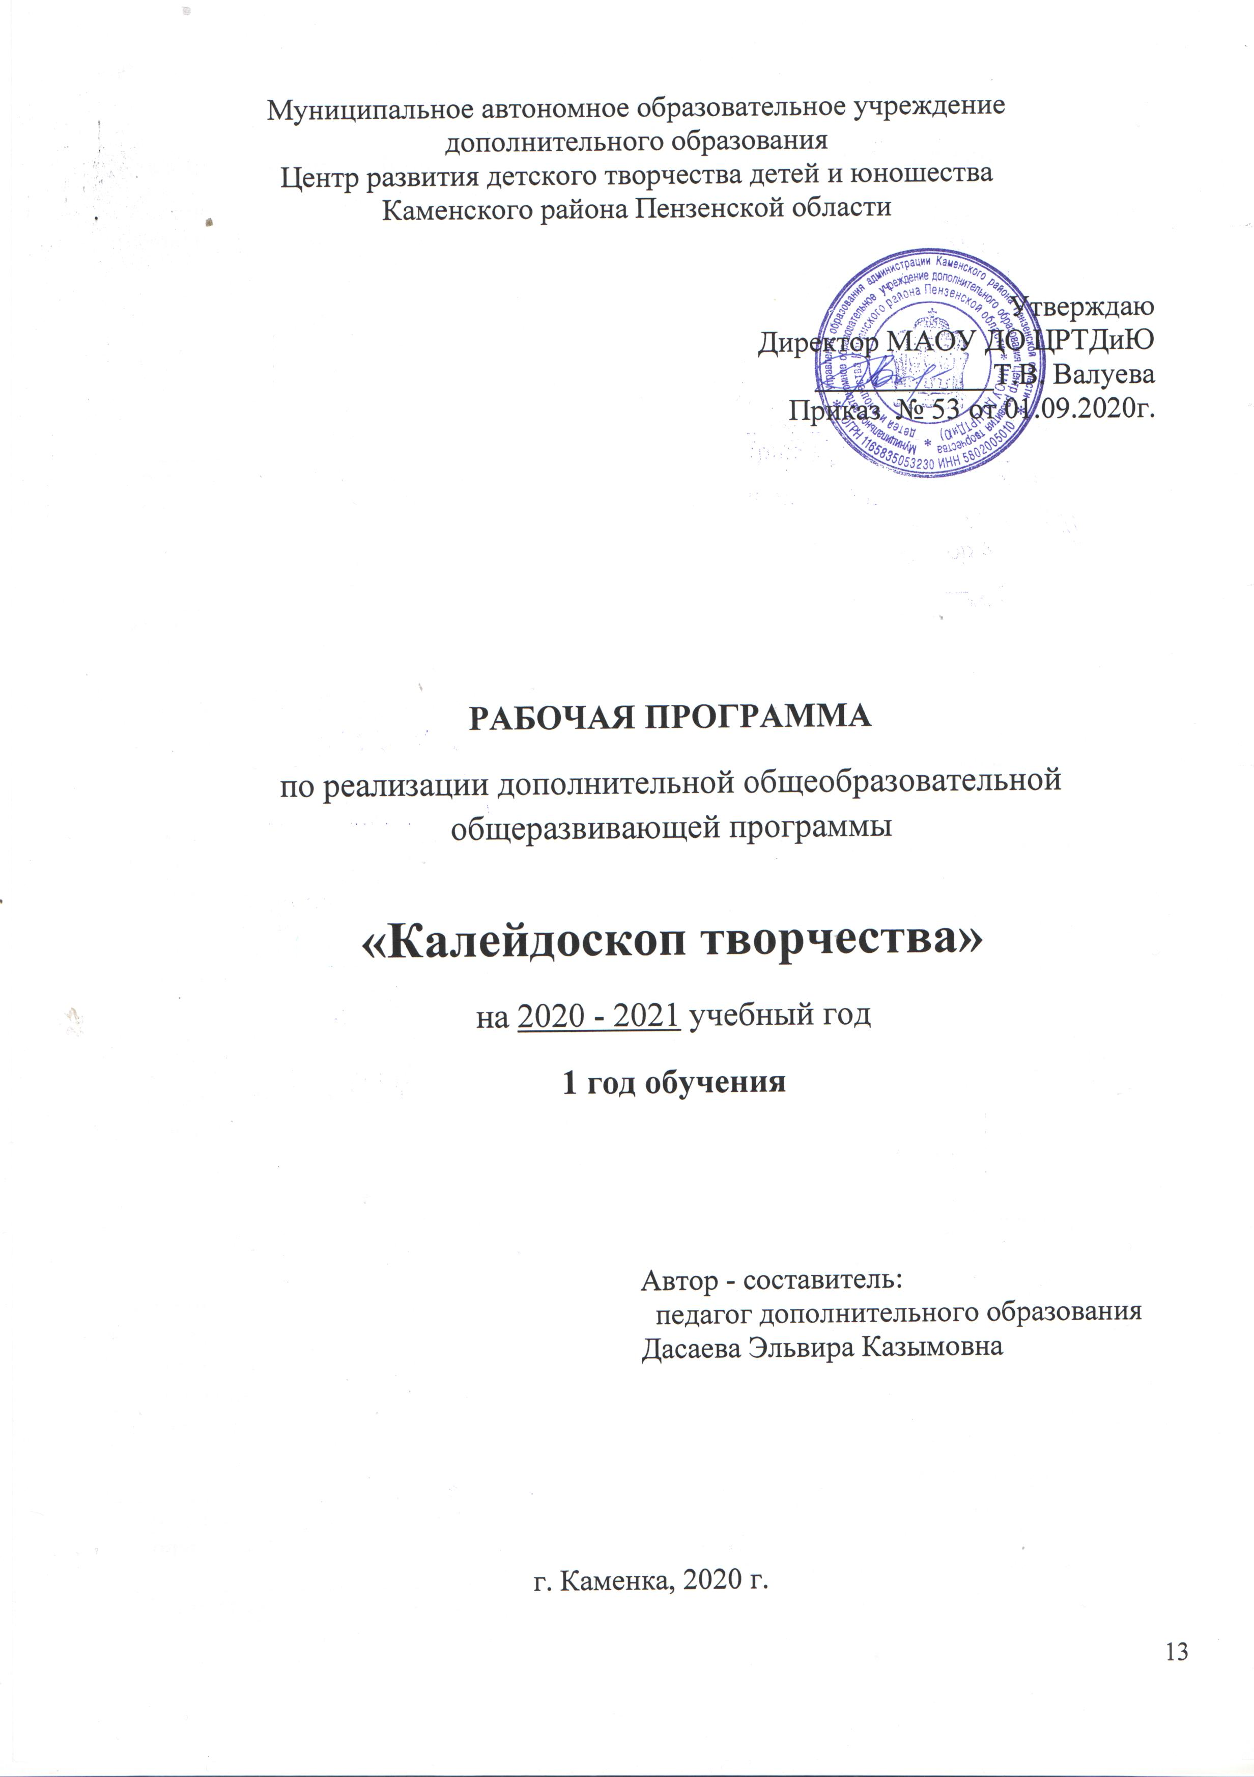

Структура программы

I. Пояснительная записка
II. Планируемые результаты.
III.Учебно-тематический план.
IV. Содержание рабочей программы.
V. Методическое обеспечение учебного процесса.
VI.Система контроля и оценивания результатов.
VII. Список рекомендуемой методической литературы.
VIII. Приложение.

Пояснительная записка

Рабочая программа первого года обучения разработана согласно главе 2 ст.15 Федерального закона от 29.12.2012 N 273-ФЗ "Об образовании в Российской Федерации". Первый год обучения это ознакомительный уровень в комплексе освоения программы «Калейдоскоп творчества».
Реализация данной программы будет способствовать лучшему освоению основной программы «Калейдоскоп творчества», которая является базовой.
Программа первого года учитывает возрастные особенности учащихся 7 лет и предполагает приобретение определённых знаний, умений и навыков.
Работа с учащимися первого года обучения дает представления о многообразии изделий декоративно-прикладного творчества. Учит замечать и выделять основные средства выразительности изделий различных промыслов, способствует умственному и духовному развитию, а также дальнейшей социализации учащихся.
Программа первого года обучения направлена на овладение учащимися простыми техниками работы с природным материалом, соленым тестом, бумагой; учащиеся вырабатывают навыки лепки, рисования, проявляют интерес к декоративно прикладному творчеству. Осваивают технику работы с соблюдением правил безопасности труда, с такими инструментами, как стеки, ножницы, учатся пользоваться карандашом, кисточкой, линейкой, клеем, шаблонами и трафаретами.
Программа предлагает приобретение знаний и умений, учитывая возрастные особенности учащихся и освоение основных тем по курсам, а также навыки общения с коллективом, при создании условий для творческой фантазии учащегося, и воспитание интереса к народному творчеству.
На первом году обучения учащиеся знакомятся с различными разделами: «Рисование», «Поделки из природных материалов», «Соленое тесто», «Чудо-бумага».

Срок реализации программы - 1 год.
Объем учебного времени на первом году обучения составляет 144 часа.
Форма проведения учебных аудиторных занятий: групповая ( от 10 до 16 человек), продолжительность занятия – 45 минут.
Занятия проводятся в соответствии с расписанием в группах первого года обучения - 2 раза в неделю по 2 учебных часа с десятиминутным перерывом.

Цель: Развитие художественно-творческих способностей учащихся средствами декоративно-прикладного искусства.

Задачи:
1. Научить основным приемам работы с различными материалами и инструментами, помочь овладеть основами культуры труда;
2. Воспитать чувства коллективизма, уважения к творчеству мастеров;
3. Развивать фантазию учащихся, настроить их на создание новых необычных композиций в работе с различными материалами.

Методы обучения
На занятиях используются различные методы и приемы:
- наглядные методы (рассматривание подлинных изделий, иллюстраций, альбомов, открыток, таблиц, видеофильмов и др. наглядных пособий);
- словесные методы (беседа, использование художественного слова, указания, пояснения);
- практические методы (самостоятельное выполнение учащимися декоративных изделий, упражнения);
- метод «подмастерья» (взаимодействие педагога и учащегося в едином творческом процессе);
- дидактические игры.

Материально- техническая база образовательного учреждения соответствует санитарным и противопожарным нормам, нормам охраны труда.

Материально-технические условия реализации предмета:
• учебная аудитория;
• стол 6 шт;
• стулья 16 шт.

Планируемые результаты

В результате освоения данной образовательной программы у учащихся будет сформирован учебно-познавательный интерес и желание приобретать новые знания и умения.

Предметные результаты:
- технику безопасности и требования к организации рабочего места;
- технику работ из природного материала, соленого теста, бумаги;
- название и назначение инструментов и приспособлений для ручного труда, приемы и правила пользования ими;
- определять основные части поделок, выделять общие и индивидуальные признаки предметов, анализировать различные изделия.

Метапредметные результаты:
- планировать деятельность;
- создавать коллективные композиции;
- развивать коммуникативную культуру.

Личностные результаты:
- владеть навыками работы в коллективе;
- принимать неординарные решения при изготовлении изделий;
- выполнять самостоятельно работу;
- сотрудничать со сверстниками, оказывать товарищу помощь, проявлять самостоятельность.

Учебно-тематический план

Первый год обучения
№ | Наименование курса и темы занятия | Кол-во часов: |  |  | Форма проведения контроля
№ | Наименование курса и темы занятия | всего | теория | практика | Форма проведения контроля
 | Вводное занятие. | 2 | 1 | 1
1 | Курс «Рисование»
1  2  3  4  5 | Знакомство с красками.  Восковые мелки.  Графический рисунок.  Гуашь  Необычные виды рисования | 10  6  8  10  10 | 3  1  2  2  2 | 7  5  6  8  8 | Выставка .
2 | Курс «Декоративно-прикладное творчество»
 | Раздел «Поделки из природных материалов»
1  2 | Поделки из шишек.  Поделки из листьев | 10  8 | 2  2 | 8  6 | Выставка
 | Раздел «Соленое тесто»
1  2  3 | Игрушки из теста  Рамочки для фотографий  Сувениры из теста | 15  15  12 | 3  3  2 | 12  12  10 | Выставка
 | Раздел «Чудо-бумага»
1  2  3 | Аппликации  Объемные цветы  Композиции из бумаги | 10  14  12 | 2  3  3 | 8  11  9 | выставка
 | Итоговое занятие | 2 | 1 | 1
 | Итого: | 144 | 32 | 112

Содержание программы

- Вводное занятие.
Теория. Техника безопасности. Материалы и инструменты, используемые в работе.
Практика. Рисование на тему «Моя мечта»
Контроль: Графический тест.

Курс «Рисование».

Тема 1. Знакомство с красками.
Теория: знакомство с красками.
Практика: Рисование на тему «Волшебство красок», «Радуга»
Контроль: выставка «Как прекрасен этот мир».

Тема 2. Восковые мелки.
Теория: знакомство с техникой работы восковыми мелками.
Практика: рисование восковыми мелками «Петляющий олень», «Любимые животные».
Контроль: конкурс «В мире животных».

Теса 3. Графический рисунок..
Теория: беседа о графическом рисунке
Практика: рисование на тему «Домашние любимцы»
Контроль: выставка «Друзья наши меньшие».

Тема 4. Гуашь.
Теория: знакомство с техникой работы с гуашью
Практика: рисование на тему «Осень»
Контроль: конкурс рисунков «Осенняя пора».

Тема 5. Необычные виды рисования
Теория: различные способы рисования.
Практика: рисование нитками, ватными палочками, пальчиковое рисование
Контроль: выставка « Наши руки не для скуки».

Курс «Декоративно-прикладное творчество»

Раздел «Природные материалы»
Тема 1. Поделки из шишек
Теория: правила изготовления поделки
Практика: изготовление поделок «Пингвины», «Цветы из шишек».
Контроль: выставка поделок «Дары природы».

Тема 2. Поделки из листьев
Теория: приемы изготовления поделок из листьев
Практика: изготовление поделок «Розы из листьев», аппликации.
Контроль: выставка «Осенние листья».

Раздел «Соленое тесто»
Тема 1. Игрушки из теста
Теория: приемы изготовления поделок из соленого теста.
Практика: изготовление игрушек из соленого теста «Смешарики», «Ежики».
Контроль: Выставка «Чудо-тесто».

Тема 2. Рамочки для фотографий
Теория: объяснение правил изготовления
Практика: изготовление фоторамки «Для любимой мамочки»
Контроль: конкурс «Лучшая рамочка»

Тема 3. Сувениры из теста.
Теория: беседа о сувенирах.
Практика: изготовление сувениров на свободную тему.
Контроль: выставка работ «Наша фантазия»

Раздел «Чудо-бумага».
Тема 1. Аппликации.
Теория: свойства бумаги.
Практика: изготовление аппликаций «Деревья», «Цветы»
Контроль: выставка «Бумажки»

Тема 2. Объемные цветы
Теория: объяснение правил изготовления
Практика: изготовление цветов «Розочки», «Ромашки», «Георгины»
Контроль: выставка «Красота цветов».

Тема 3. Композиции из бумаги
Теория: объяснение правил изготовления композиций.
Практика: изготовление панно из бумаги «Цветочное», Композиции из бумажных салфеток.
Контроль: конкурс «Моя фантазия».

Методическое обеспечение программы:

Методическое обеспечение учебного процесса
Обучение первого года проходит в форме практической деятельности, с постановкой задач, под руководством педагога.
Занятия ведутся в групповой форме, но с индивидуальным подходом к каждому учащемуся. Педагогу необходимо создать условия для проявления инициативы и самостоятельности учащегося.
Творческий подход к работе учащимися даёт возможность развивать одновременно всех, независимо от уровня их подготовленности.
Каждое занятие по темам программы, как правило, включает теоретическую часть и практическое выполнение задания. Теоретический материал сопровождается показом наглядного материала, преподносится в виде рассказа-информации или беседы, сопровождаемой вопросами. Практическая часть занимает большую часть времени на занятиях. На основе объяснений, а также восприятия предметов народных промыслов, учащиеся выполняют задание, результатом которого становится продукт творческой деятельности. Как правило, задание может быть частично реализовано на первом занятии и продолжено или завершено на следующем.

Система контроля и оценивания результатов

В процессе обучения педагог контролирует качество полученных знаний, умений и навыков в соответствии с определёнными критериями показателей, а также осуществляет оперативное управление учебным процессом, обеспечивает выполнение обучающей, проверочной, воспитательной и корректирующей функций.
Освоение разделов программы могут контролироваться в форме проведения открытых занятий. А также с помощью анкетирования, тестирования учащихся объединения, их родителей. Но кроме этого основная форма контроля для учащихся первого года обучения – это их готовые работы, выставки работ.
Основной формой промежуточной аттестации по программе является тестирование с выполнением творческого задания и оформлением мини- выставки в конце первого и второго полугодия.
Данная программа создана для развития заинтересованности и работоспособности учащихся, а также для успешного освоения основного этапа обучения по программе «Калейдоскоп творчества». Поэтому уровень освоения программы учащимися может определяться по их работе в течение всего процесса обучения по следующим критериям:
Высокий уровень освоения программы. Учащийся активно, с творческим интересом занимается в коллективе. Уважительно относится к другим учащимся. Готов помочь в работе. Работоспособен. Материал усваивается на высоком уровне. Инициативен. Фантазия и воображение активно развиты. Помогает другим.
Средний уровень освоения программы. Учащийся достаточно
активно, занимается в коллективе. Уважительно относится к другим учащимся. Не слишком работоспособен, т.к. быстро утомляется. Материал усваивается частично. Фантазия и воображение достаточно развиты, видны его желание и стремление развиваться.
Низкий уровень освоения программы. Недисциплинированность. Проявляет неуважение к коллективу. Пропускает занятия без уважительных причин. Плохо усваивает материал.

Список литературы для педагога

- Возвращение к истокам. Народное искусство и детское творчество: учебно- методическое пособие. /Под ред. Шпикаловой Т.Я., Поровской Г.А. – М., 2000.
- Изобразительное искусство. Основы народного и декоративно-прикладного искусства. Для школ с углубленным изучением предметов художественно-эстетического цикла. 1 – 4 классы 11-летней школы. / Сост. Шпикалова Т.Я., Комарова Т.С., Светловская Н.Н. и др. – М.: Просвещение, 1996.
- Изобразительное искусство и художественный труд. Программа для средних общеобразовательных учебных заведений. 1-9 классы. / Под ред. Неменского Б.М. – М.: Школьная книга, 2001.
- Колякина В.И. Методика организации уроков коллективного творчества: планы и сценарии уроков изобразительного искусства. – М.: ВЛАДОС, 2002.
- Мерцалова М.Н. Поэзия народного костюма. – М.: Молодая гвардия, 1988.
- Резанова О.В. Русский народный костюм как средство художественного образования и эстетического воспитания в начальных классах общеобразовательной школы. Методические рекомендации. – М., 1997.
- Семенова М. Мы – славяне! – СПб.: Азбука, 1997.
- Сокольникова Н.М. Изобразительное искусство и методика его преподавания в начальной школе: учебное пособие для студентов педагогических вузов. – М.: Академия, 1999.

Список литературы для родителей и учащихся

- Анна Зайцева «Искусство квилинга. Магия бумажных лент».
- Галина Шалаева «Рисование».
- Бахметьев А., Кизяков Т. Оч. умелые ручки. – М.: Росмэн, 1997.
- Петухова В.И., Ширшикова Е.Н. Мягкая игрушка. – М.: Народное творчество, 2000.
- Чаянова Г.Н. Соленое тесто. – М.: Дрофа-Плюс, 2005.
- Подарки. Техники. Приемы. Изделия: энциклопедия / Под ред. Т.Деркач. – М.: Аст-пресс, 1999
- Безуель С. Мир живой природы в деревне / Пер. с фр. А.Левиной. – М.: Астрель, 2000.
- Бортон П. Забавные игрушки / Пер. с англ. Л.Я. Гальперштейна. – М.: Росмэн, 1997

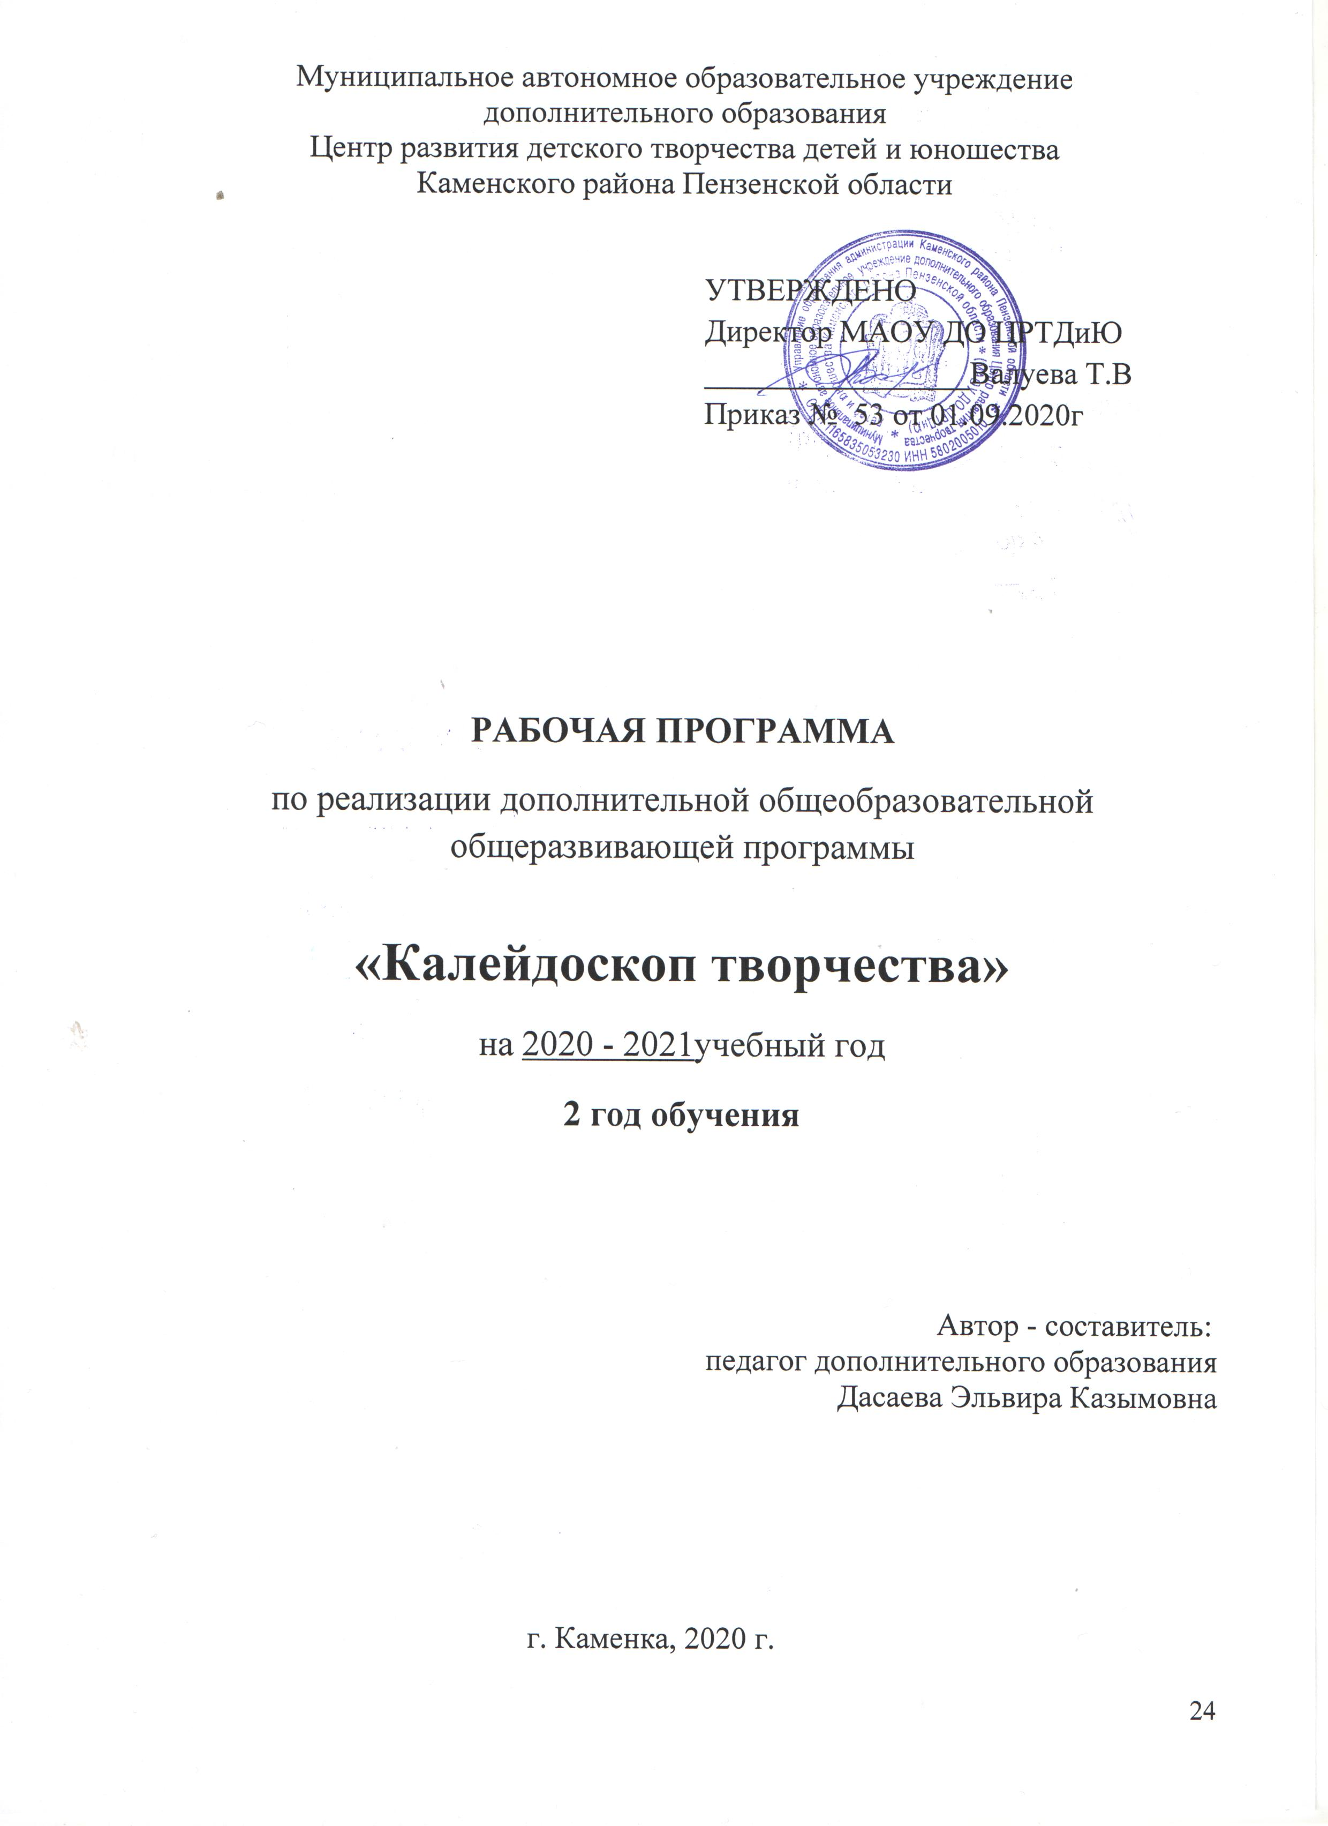

Пояснительная записка

Рабочая программа второго года обучения разработана согласно главе 2 ст.15 Федерального закона от 29.12.2012 N 273-ФЗ "Об образовании в Российской Федерации". Второй год обучения это базовый уровень в комплексе освоения программы «Калейдоскоп творчества».
Реализация данной программы будет способствовать лучшему освоению основной программы «Калейдоскоп творчества», которая является базовой.
Программа рассчитана на обучение учащихся 8-9 лет успешно прошедших первый год обучения.
Работа с учащимися второго года обучения позволяет расширять представления о многообразии изделий декоративно-прикладного творчества. Учит замечать и выделять основные средства выразительности изделий различных промыслов, способствует умственному и духовному развитию, а также дальнейшей социализации учащегося.
Программа второго года обучения направлена на овладение техниками работы с природным материалом, соленым тестом, бумагой; учащиеся вырабатывают навыки лепки, рисования, проявляют интерес к декоративно прикладному творчеству. Осваивают технику работы с соблюдением правил безопасности труда, с такими инструментами, как стеки, ножницы, учатся пользоваться карандашом, кисточкой, линейкой, клеем, шаблонами и трафаретами.

Программа второго года обучения предлагает приобретение знаний и умений, учитывая возрастные особенности и освоение основных тем по курсам, а также навыки общения со своим коллективом, при создании условий для творческой фантазии учащегося, и воспитание интереса к народному творчеству. На втором году обучения вводятся новые разделы: «Ткани»,
«Открытка», «Роспись», «Калейдоскоп творчества», «Народные традиции», где учащиеся знакомятся с современными материалами и технологиям изготовления из них поделок, а также знакомятся с народными традициями своего народа. Кроме этого продолжается обучение по разделам, изученным ранее. На втором году обучения большое значение уделяется выявлению творческих способностей и одаренности учащихся (на занятиях используется индивидуальный подход). Система работы выстроена таким образом, что в течение года учащийся знакомится различными видами декоративно-прикладного творчества в объединении, пытаясь самостоятельно выполнять несложные работы в разных техниках.

Срок реализации программы - 1 год.
Объем учебного времени на втором году обучения составляет 216 часов.
Форма проведения учебных аудиторных занятий: групповая ( от 10 до 15 человек), продолжительность занятия – 45 минут.
Занятия проводятся в соответствии с расписанием в группах второго года обучения - 3 раза в неделю по 2 учебных часа с десятиминутным перерывом.

Цель: Развитие художественно-творческих способностей учащихся средствами декоративно-прикладного искусства.

Задачи:
1. Научить основным приемам работы с различными материалами и инструментами, помочь овладеть основами культуры труда;
2. Воспитывать чувство коллективизма, уважения к творчеству мастеров;
3. Развивать фантазию учащихся, настраивать на создание новых необычных композиций в работе с различными материалами.

Методы обучения

На занятиях используются различные методы и приемы:
- наглядные методы (рассматривание подлинных изделий, иллюстраций, альбомов, открыток, таблиц, видеофильмов и др. наглядных пособий);
- словесные методы (беседа, использование художественного слова, указания, пояснения);
- практические методы (самостоятельное выполнение детьми декоративных изделий, упражнения);
- метод «подмастерья» (взаимодействие педагога и учащегося в едином творческом процессе);
- дидактические игры.

Материально- техническая база образовательного учреждения соответствует санитарным и противопожарным нормам, нормам охраны труда.

Материально-технические условия реализации предмета:
• учебная аудитория;
• стол;
• стулья.
Планируемые результаты

В результате освоения данной образовательной программы у учащихся будет сформирован учебно-познавательный интерес и желание приобретать новые знания и умения.

Предметные результаты:
- технику безопасности и предъявляемые требования к организации рабочего места;
- технику работ из природного материала, соленого теста, бумаги;
- правила пользования приспособлениями для ручного труда и приемами;
- анализировать различные изделия.

Метапредметные результаты:
- планировать деятельность;
- создавать коллективные композиции;

Личностные результаты:
- владеть навыками работы в коллективе;
- принимать неординарные решения при изготовлении изделий;
- выполнять самостоятельно работу;
- сотрудничать со сверстниками, оказывать товарищу помощь, проявлять самостоятельность.

Учебно-тематический план.
Второй год обучения

№ | Наименование курса и темы занятия | Кол-во часов: |  |  | Форма  контроля
№ | Наименование курса и темы занятия | всего | теория | практика | Форма  контроля
 | Вводное занятие | 3 | 1 | 2
1 | Курс «Рисование».
1  2 | Рисование карандашом  Гуашь | 10  8 | 2  2 | 8  6 | Выставка рисунков
2 | Курс «Декоративно-прикладное творчество»
 | Раздел «Природные материалы
1 | Природа наш помощник | 10 | 3 | 7
 | Раздел «Ткани»
1  2 | Аппликации из ткани  Шитьё | 10  20 | 2  5 | 8  15 | Выставка поделок
 | Раздел «Соленое тесто»
1  2 | Игрушки.  Сувениры | 15  15 | 3  3 | 12  12 | Выставка поделок
 | Раздел «Чудо-бумага
1  2 | Аппликации  Цветы из бумаги | 15  15 | 3  3 | 12  12 | Выставка работ.
 | Раздел «Открытка»
1  2 | Обычная открытка  Открытка-сюрприз | 10  10 | 3  3 | 7  7 | Выставка поделок
 | Раздел «Роспись»
1  2  3 | Гжель  Хохлома  Жостово | 10  10  10 | 2  2  2 | 8  8  8 | Выставка рисунков
 | Раздел «Калейдоскоп творчества»
1  2 | Поделки и бросового материала  Поделки из фольги | 12  10 | 2  2 | 10  8 | Викторина «Нет на свете ненужных вещей!». Выставка работ
3 | Курс «Народные традиции»
1  2 | Татарская одежда  Татарские праздники | 10  10 | 2  2 | 8  8 | Мероприятие «Я люблю свой народ!»
 | Итоговое занятие | 3 | 1 | 2 | Выставка.
 | Итого: | 216 | 49 | 167

Содержание программы

Курс «Рисование»
Тема 1. Рисование карандашом.
Теория: знакомство с техникой работы карандашами.
Практика: работа с карандашами на тему «Мое село родное», «Осень на дворе»
Контроль: выставка рисунков «Осень наступила»

Тема 2. Гуашь
Теория: свойства гуаши, беседа о правилах пользования гуашью.
Практика: рисование гуашью «Осенний лес».
Контроль: выставка «Красота природы»

Курс «Декоративно-прикладное творчество»

Раздел «Природные материалы»
Тема1. Природа наш помощник.
Теория: беседы о природе.
Практика: изготовление поделок «Розы из листьев», «Чудо-шишки».
Контроль: выставка «Дары осени»

Раздел «Ткани»
Тема 1. Аппликации из ткани.
Теория: свойства ткани.
Практика: изготовление аппликаций из ткани, пришивание пуговиц.
Контроль: выставка «Рукодельники»

Тема 2. Шитье.
Теория: знакомство с техникой шитья.
Практика: шитье игрушек «Смешарики»
Контроль: выставка «Наши работы»

Раздел «Соленое тесто»
Тема 1. Игрушки.
Теория: свойства теста. Беседа о тесте.
Практика: изготовление поделок из теста «Цветы», «Овоши-фрукты».
Контроль: выставка «Мы – умельцы!».

Тема 2. Сувениры
Теория: беседа о сувенирах
Практика: изготовление сувениров и панно по выбору
Контроль: выставка «Наши руки не для скуки».

Раздел «Чудо-бумага»
Тема1. Аппликации
Теория: виды аппликаций.
Практика: изготовление различных аппликаций из бумаги
Контроль: выставка «Бумажный мир»

Тема 2. Цветы из бумаги.
Теория: беседа о различных цветах.
Практика: изготовление цветов из бумаги «Герберы»
Контроль: выставка «Цветочный ряд».

Раздел «Открытка»
Тема 1. Обычная открытка.
Теория: беседа о открытках.
Практика: изготовление и украшение открытки их салфеток, открытка «Бабочка».
Контроль: выставка открыток «Подарки от души».

Тема 2. Открытка – сюрприз.
Теория: объяснение правил изготовления.
Практика: украшение открыток в технике квиллинг.
Контроль: выставка «Наше творчество».

Раздел «Роспись»
Тема 1. Гжель
Теория: Виды художественной росписи. Гжель
Практика: роспись кувшина
Контроль: выставка рисунков

Тема 2. Хохлома
Теория: понятие о хохломе
Практика: роспись тарелок
Контроль: выставка рисунков

Тема3. Жостово.
Теория: Жостовская роспись.
Практика: роспись подносов.
Контроль: выставка рисунков «Виды росписи»

Раздел «Калейдоскоп творчества»
Тема 1. Поделки из бросового материала
Теория: что такое бросовый материал?
Практика: изготовление поделок из бутылок и банок.
Контроль: выставка «Ненужные» вещи»

Тема 2. Поделки из фольги
Теория: беседа о фольге, о ее свойствах.
Практика: изготовление панно из фольги (по выбору)
Контроль: выставка «Красота вокруг нас»

Курс «Народные традиции»
Тема 1. Татарская одежда
Теория: беседа одежде нашего народа
Практика: рисование татарской одежды
Контроль: выставка рисунков «Наряды татарского народа»

Тема 2. Татарские праздники.
Теория: беседа о татарских праздниках.
Практика: рисование татарских праздников и обычаев.
Контроль: выставка рисунков «Я люблю свой народ!»

Методическое обеспечение программы:
Методическое обеспечение учебного процесса
Обучение второго года проходит в форме практической деятельности, с постановкой задач, под руководством педагога.
Занятия ведутся в групповой форме, но с индивидуальным подходом к каждому учащемуся. Педагогу необходимо создать условия для проявления инициативы и самостоятельности учащегося.
Творческий подход к работе с учащимися даёт возможность развивать одновременно всех, независимо от уровня подготовленности учащихся.
Каждое занятие по темам программы, как правило, включает теоретическую часть и практическое выполнение задания. Теоретический материал сопровождается показом наглядного материала, преподносится в виде рассказа-информации или беседы, сопровождаемой вопросами к учащимся. Практическая часть занимает большую часть времени на занятиях. На основе объяснений, а также восприятия предметов народных промыслов, учащиеся выполняют задание, результатом которого становится продукт творческой деятельности. Как правило, задание может быть частично реализовано на первом занятии и продолжено или завершено на следующем.

Система контроля и оценивания результатов

В процессе обучения педагог контролирует качество полученных знаний, умений и навыков в соответствии с определёнными критериями показателей, а также осуществляет оперативное управление учебным процессом, обеспечивает выполнение обучающей, проверочной, воспитательной и корректирующей функций.
Освоение разделов программы могут контролироваться в форме проведения открытых занятий. А также с помощью анкетирования, тестирования учащихся объединения, их родителей.
Основной формой промежуточной аттестации по программе является тестирование с выполнением творческого задания и оформлением мини- выставки в конце первого и второго полугодия.
Данная программа создана для развития заинтересованности и работоспособности учащихся, а также для успешного освоения основного этапа обучения по программе «Калейдоскоп творчества». Поэтому уровень освоения программы детьми может определяться по их работе в течение всего процесса обучения по следующим критериям:

Высокий уровень освоения программы. Учащийся активно, с творческим интересом занимается в коллективе. Уважительно относится к другим учащимся. Готов помочь в работе. Работоспособен. Материал усваивается на высоком уровне. Инициативен. Фантазия и воображение активно развиты. Помогает другим.
Средний уровень освоения программы. Учащийся достаточно
активно, занимается в коллективе. Уважительно относится к другим учащимся. Не слишком работоспособен, т.к. быстро утомляется. Материал усваивается частично. Фантазия и воображение достаточно развиты, видны его желание и стремление развиваться.
Низкий уровень освоения программы. Недисциплинированность. Проявляет неуважение к коллективу. Пропускает занятия без уважительных причин. Плохо усваивает материал.

Список литературы для педагога

- Возвращение к истокам. Народное искусство и детское творчество: учебно- методическое пособие. /Под ред. Шпикаловой Т.Я., Поровской Г.А. – М., 2000.
- Изобразительное искусство. Основы народного и декоративно-прикладного искусства. Для школ с углубленным изучением предметов художественно-эстетического цикла. 1 – 4 классы 11-летней школы. / Сост. Шпикалова Т.Я., Комарова Т.С., Светловская Н.Н. и др. – М.: Просвещение, 1996.
- Изобразительное искусство и художественный труд. Программа для средних общеобразовательных учебных заведений. 1-9 классы. / Под ред. Неменского Б.М. – М.: Школьная книга, 2001.
- Колякина В.И. Методика организации уроков коллективного творчества: планы и сценарии уроков изобразительного искусства. – М.: ВЛАДОС, 2002.
- Мерцалова М.Н. Поэзия народного костюма. – М.: Молодая гвардия, 1988.
- Резанова О.В. Русский народный костюм как средство художественного образования и эстетического воспитания в начальных классах общеобразовательной школы. Методические рекомендации. – М., 1997.
- Семенова М. Мы – славяне! – СПб.: Азбука, 1997.
- Сокольникова Н.М. Изобразительное искусство и методика его преподавания в начальной школе: учебное пособие для студентов педагогических вузов. – М.: Академия, 1999.

Список литературы для учащихся и родителей

- Анна Зайцева «Искусство квилинга. Магия бумажных лент».
- Галина Шалаева «Рисование».
- Бахметьев А., Кизяков Т. Оч. умелые ручки. – М.: Росмэн, 1997.
- Петухова В.И., Ширшикова Е.Н. Мягкая игрушка. – М.: Народное творчество, 2000.
- Чаянова Г.Н. Соленое тесто. – М.: Дрофа-Плюс, 2005.
- Подарки. Техники. Приемы. Изделия: энциклопедия / Под ред. Т.Деркач. – М.: Аст-пресс, 1999
- Безуель С. Мир живой природы в деревне / Пер. с фр. А.Левиной. – М.: Астрель, 2000.
- Бортон П. Забавные игрушки / Пер. с англ. Л.Я. Гальперштейна. – М.: Росмэн, 1997

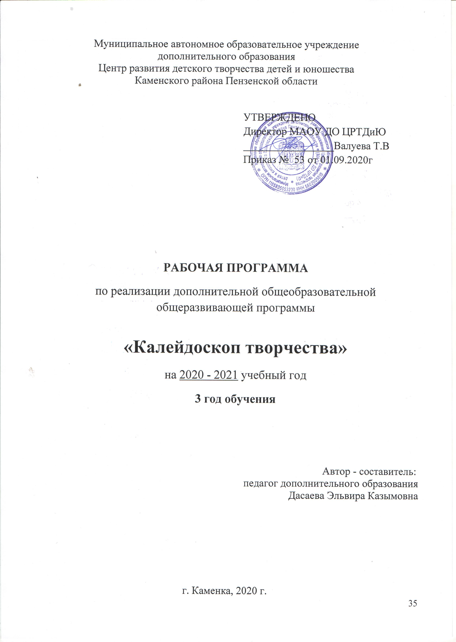

Пояснительная записка
Рабочая программа третьего года обучения разработана согласно главе 2 ст.15 Федерального закона от 29.12.2012 N 273-ФЗ "Об образовании в Российской Федерации". Третий год обучения это завершающий уровень в комплексе освоения программы «Калейдоскоп творчества».
Реализация данной программы будет способствовать лучшему освоению основной программы «Калейдоскоп творчества», которая является базовой.
Программа рассчитана на обучение учащихся 10-11 лет. Работа с учащимися третьего года обучения позволяет расширять представления о многообразии изделий декоративно-прикладного творчества. Учит замечать и выделять основные средства выразительности изделий различных промыслов, способствует умственному и духовному развитию, а также дальнейшей социализации учащегося.
Программа третьего года обучения направлена на совершенствование навыков учащихся простыми техниками работы с природным материалом, соленым тестом, бумагой; учащиеся вырабатывают навыки лепки, рисования, проявляют интерес к декоративно прикладному творчеству. Осваивают технику работы с соблюдением правил безопасности труда, с такими инструментами, как стеки, ножницы, учатся пользоваться карандашом, кисточкой, линейкой, клеем, шаблонами и трафаретами. Кроме этого, на завершающем этапе обучения учащиеся учатся создавать декоративные композиции из готовых поделок. У учащихся формируемся художественный и эстетический вкус.
Программа третьего года обучения предлагает приобретение знаний и умений, учитывая возрастные особенности учащихся и освоение основных тем по курсам, а также навыки общения со своим коллективом, при создании условий для творческой фантазии учащегося, и воспитание интереса к народному творчеству.
На третьем году обучения вводятся новые разделы: «Декупаж»,
«Мозаика», «Игрушки», где учащиеся знакомятся с современными материалами и технологиям изготовления из них поделок. Кроме этого продолжается обучение по разделам, изученным ранее. На третьем году обучения большое значение уделяется выявлению творческих способностей и одаренности учащихся (на занятиях используется индивидуальный подход). Система работы выстроена таким образом, что в течение года учащийся знакомится различными видами декоративно-прикладного творчества в объединении, пытаясь самостоятельно выполнять несложные работы в разных техниках. На завершающем этапе обучения (третьем году) учащиеся уже выполняют более сложные композиции из различных видов материалов, например бумага, фольга, соленое тесто. Кроме того учащиеся знакомятся с культурой татарского народа.
Срок реализации программы - 1 год.
Объем учебного времени на третьем году обучения составляет 216 часов.
Форма проведения учебных аудиторных занятий: групповая (15 человек), продолжительность занятия – 45 минут.
Занятия проводятся в соответствии с расписанием в группах 2-го года обучения - 3 раза в неделю по 2 учебных часа с десятиминутным перерывом.

Цель: Развитие художественно-творческих способностей учащихся средствами декоративно-прикладного искусства.

Задачи:
1. Научить основным приемам работы с различными материалами и инструментами, помочь овладеть основами культуры труда;
2. Воспитать чувство коллективизма, уважения к творчеству мастеров;
3. Развивать фантазию учащихся, настроить их на создание новых необычных композиций в работе с различными материалами.

Методы обучения
На занятиях используются различные методы и приемы:
- наглядные методы (рассматривание подлинных изделий, иллюстраций, альбомов, открыток, таблиц и др. наглядных пособий);
- словесные методы (беседа, использование художественного слова, указания, пояснения);
- практические методы (самостоятельное выполнение детьми декоративных изделий, упражнения);
- метод «подмастерья» (взаимодействие педагога и учащегося в едином творческом процессе);
- дидактические игры.

Материально- техническая база образовательного учреждения соответствует санитарным и противопожарным нормам, нормам охраны труда.

Материально-технические условия реализации предмета:
• учебная аудитория;
• стол;
• стулья.

Планируемые результаты

В результате освоения данной образовательной программы у учащихся будет сформирован учебно-познавательный интерес и желание приобретать новые знания и умения.

Предметные результаты:
- технику безопасности и предъявляемые требования к организации рабочего места;
- техники работ из природного материала, соленого теста, бумаги;
- название и назначение инструментов и приспособлений для ручного труда, приемы и правила пользования ими;
- определять основные части поделок, выделять общие и индивидуальные признаки предметов, анализировать различные изделия.

Метапредметные результаты:
- планировать деятельность;
- создавать коллективные композиции;
- развивать коммуникативную культуру.

Личностные результаты:
- владеть навыками работы в коллективе;
- принимать неординарные решения при изготовлении изделий;
- выполнять самостоятельно работу;
- сотрудничать со сверстниками, оказывать товарищу помощь, проявлять самостоятельность.

Учебно-тематический план
3-й год обучения

№ | Наименование курса и темы занятия | Кол-во часов: |  |  | Форма  проведения  контроля
№ | Наименование курса и темы занятия | всего | теория | практика | Форма  проведения  контроля
 | Вводное занятие | 3 | 1 | 2
1 | Курс «Рисование»
1  2 | Графическое рисование.  Гуашь. | 8  8 | 2  2 | 6  6 | Выставка
2 | Курс «Декоративно-прикладное творчество»
 | Раздел «Ткани»
1  2 | Поделки из тканей.  Поделки из фоамирана. | 8  8 | 2  2 | 6  6 | Выставка
 | Раздел «Соленое тесто»
1  2 | Сувениры.  Панно | 7  7 | 2  1 | 5  6 | Выставка
 | Раздел «Чудо-бумага»
1  2  3  4 | Аппликации  Панно. Квиллинг.  Оригами.  Объемные цветы | 10  10  10  10 | 2  2  2  2 | 8  8  8  8 | Выставка
 | Раздел «Роспись»
1  2 | Гжель. Хохлома.  Роспись тарелок | 8  8 | 2  2 | 6  6 | Выставка
 | Раздел «Мозаика»
1  2 | Мозаика из бумаги  Мозаика из скорлупы | 10  10 | 2  2 | 8  8 | Выставка
 | Раздел «Декупаж»
1  2 | Декупаж бутылок  Декупаж шкатулок | 8  10 | 2  2 | 6  8 | Выставка
 | Раздел «Игрушки»
1  2 | Игрушки из ткани  Игрушки из фетра | 10  10 | 2  2 | 8  8 | Выставка
 | Раздел «Калейдоскоп творчества»
1  2 | Творческие работы  Коллективные работы | 15  15 | 3  3 | 12  12 | Выставка
3 | Курс «Народные традиции»
1  2 | Татарские праздники  Татарский костюм | 10  10 | 2  2 | 8  8 | Выставка рисунков. Мероприятие
 | Итоговое занятие | 3 | 2 | 1
 | Итого: | 216 | 48 | 168

Содержание программы

Курс «Рисование».
Тема 1. Графическое рисование.
Теория: основы графического рисования. Объяснение правил.
Практика: рисование «Осенние мотивы», «Осенний натюрморт»
Контроль: выставка «Осень в лукошке»

Тема 2. Гуашь
Теория: приемы рисования гуашью.
Практика: рисование «Осенний пейзаж»
Контроль: выставка «Осенняя пора…»

Курс «Декоративно-прикладное творчество»
Раздел «Ткани»
Тема 1. Поделки из тканей
Теория: свойства ткани, Объяснение правил работы с тканью.
Практика: изготовление поделок, аппликаций
Контроль: выставка поделок «Наша фантазия»

Тема 2. Поделки из фоамирана
Теория: техники изготовления поделок из фоамирана
Практика: изготовление поделок из фоамирана.
Контроль: выставка поделок «Мы талантливы во вем»

Раздел «Соленое тесто»
Тема 1. Сувениры
Теория: беседа про сувениры, объяснение правил изготовления
Практика: изготовление сувениров, фоторамок
Контроль: выставка «Детские руки творят чудеса»

Тема 2. Панно.
Теория: правила изготовления панно
Практика: изготовление панно из теста по выбору учащихся
Контроль: выставка работ «Природа и фантазия»

Раздел «Чудо-бумага»
Тема 1. Аппликации
Теория: беседа о аппликации. Правил работы с бумагой.
Практика: изготовление аппликаций «Цветочная поляна»
Контроль: выставка работ «Радуга талантов»

Тема 2. Панно. Квиллинг.
Теория: что такое квиллинг? Виды работ в технике квиллинг
Практика: изготовление панно «Ромашки»
Контроль: выставка поделок «Наши руки не для скуки»

Тема 3. Оригами
Теория: знакомство с оригами. Виды оригами. Правила складывания.
Практика: работа в технике оригами , простое оригами, модульное оригами.
Контроль: выставка «В мире Оригами»

Тема 4. Объемные цветы
Теория: техника изготовления объемных цветов.
Практика: изготовление цветов из бумаги «Георгины»
Контроль: выставка поделок «Вокруг цветов»

Раздел «Роспись»
Тема 1. Гжель. Хохлома.
Теория: беседа о видах росписи.
Практика: рисование. Роспись «Хохлома и гжель»
Контроль: выставка рисунков «Золотые узоры»

Тема 2. Роспись тарелок.
Теория: беседа о росписи тарелок
Практика: роспись тарелок «хохлома»
Контроль: выставка «Город мастеров»

Раздел «Мозаика»
Тема 1. Мозаика из бумаги.
Теория: знакомство с мозаикой. Беседа о видах мозаики.
Практика: работа в техники мозаики: обрывная мозаика, торцовочная мозаика.
Контроль: выставка поделок «Очумелые ручки»

Тема 2. Мозаика из скорлупы
Теория: беседа на тему «Мозаика в древности»
Практика: изготовление мозаики из скорлупы
Контроль: выставка поделок «Наше творчество»

Раздел «Декупаж»
Тема 1. Декупаж бутылок
Теория: понятие «декупаж»
Практика: работа в технике декупаж
Контроль: выставка поделок «Своими руками творим красоту».

Тема2. Декупаж шкатулок
Теория: правила изготовления поделок
Практика: изготовление поделки. Оформление вазы.
Контроль: выставка «Современное искусство».

Раздел «Игрушки»
Тема 1. Игрушки из ткани
Теория: беседа о любимых игрушках.
Практика: шитье игрушек
Контроль: выставка работ «Наше детство»

Тема 2. Игрушки из фетра.
Теория: правила изготовления игрушек из фетра.
Практика: изготовление игрушек из фетра, брелки.
Контроль: выставка «Умею все!».

Раздел «Калейдоскоп творчества»
Тема 1. Творческие работы
Теория: Выбор работы и правила изготовления.
Практика: изготовление творческой работы по выбору учащихся
Контроль: выставка «Творческий калейдоскоп».

Тема 5. Коллективные работы
Теория: Алгоритм творческой работы
Практика: изготовление коллективной работы
Контроль: выставка «Чудеса своими руками».

Курс «Народные традиции»
Тема 1. Татарские праздники
Теория: беседа о татарских праздниках и обычаях
Практика: подготовка к празднику
Контроль: мероприятие «Я люблю свой народ!».

Тема 2. Татарский костюм
Теория: беседа о татарской народной одежде.
Практика: рисование татарской народной одежды. Шитье одежды для кукол.
Контроль: выставка «Сохраняем наши традиции».

Методическое обеспечение программы:

Методическое обеспечение учебного процесса
Обучение второго года проходит в форме практической деятельности, с постановкой задач, под руководством педагога.
Занятия ведутся в групповой форме, но с индивидуальным подходом к каждому учащемуся. Педагогу необходимо создать условия для проявления инициативы и самостоятельности учащихся .
Творческий подход к работе учащимися даёт возможность развивать одновременно всех, независимо от уровня их подготовленности.
Каждое занятие по темам программы, как правило, включает теоретическую часть и практическое выполнение задания. Теоретический материал сопровождается показом наглядного материала, преподносится в виде рассказа-информации или беседы, сопровождаемой вопросами к детям. Практическая часть занимает большую часть времени на занятиях. На основе объяснений, а также восприятия предметов народных промыслов, учащиеся выполняют задание, результатом которого становится продукт творческой деятельности. Как правило, задание может быть частично реализовано на первом занятии и продолжено или завершено на следующем.

Система контроля и оценивания результатов

В процессе обучения педагог контролирует качество полученных знаний, умений и навыков в соответствии с определёнными критериями показателей, а также осуществляет оперативное управление учебным процессом, обеспечивает выполнение обучающей, проверочной, воспитательной и корректирующей функций.
Освоение разделов программы могут контролироваться в форме проведения открытых занятий. А также с помощью анкетирования, тестирования учащихся объединения, их родителей.
Основной формой промежуточной аттестации по программе является тестирование с выполнением творческого задания и оформлением мини- выставки в конце первого и второго полугодия.
Данная программа создана для развития заинтересованности и работоспособности учащихся, а также для успешного освоения основного этапа обучения по программе «Калейдоскоп творчества». Поэтому уровень освоения программы учащимися может определяться по их работе в течение всего процесса обучения по следующим критериям:
Высокий уровень освоения программы. Учащийся активно, с творческим интересом занимается в коллективе. Уважительно относится к другим. Готов помочь в работе. Работоспособен. Материал усваивается на высоком уровне. Инициативен. Фантазия и воображение активно развиты. Помогает другим.
Средний уровень освоения программы. Учащийся достаточно
активно, занимается в коллективе. Уважительно относится к другим учащимся. Не слишком работоспособен, т.к. быстро утомляется. Материал усваивается частично. Фантазия и воображение достаточно развиты, видны его желание и стремление развиваться.
Низкий уровень освоения программы. Недисциплинированность. Проявляет неуважение к коллективу. Пропускает занятия без уважительных причин. Плохо усваивает материал.

Список литературы для педагога

- Возвращение к истокам. Народное искусство и детское творчество: учебно- методическое пособие. /Под ред. Шпикаловой Т.Я., Поровской Г.А. – М., 2000.
- Изобразительное искусство. Основы народного и декоративно-прикладного искусства. Для школ с углубленным изучением предметов художественно-эстетического цикла. 1 – 4 классы 11-летней школы. / Сост. Шпикалова Т.Я., Комарова Т.С., Светловская Н.Н. и др. – М.: Просвещение, 1996.
- Изобразительное искусство и художественный труд. Программа для средних общеобразовательных учебных заведений. 1-9 классы. / Под ред. Неменского Б.М. – М.: Школьная книга, 2001.
- Колякина В.И. Методика организации уроков коллективного творчества: планы и сценарии уроков изобразительного искусства. – М.: ВЛАДОС, 2002.
- Мерцалова М.Н. Поэзия народного костюма. – М.: Молодая гвардия, 1988.
- Резанова О.В. Русский народный костюм как средство художественного образования и эстетического воспитания в начальных классах общеобразовательной школы. Методические рекомендации. – М., 1997.
- Сокольникова Н.М. Изобразительное искусство и методика его преподавания в начальной школе: учебное пособие для студентов педагогических вузов. – М.: Академия, 1999.

Список литературы для детей

- Анна Зайцева «Искусство квилинга. Магия бумажных лент».
- Галина Шалаева «Рисование».
- Бахметьев А., Кизяков Т. Оч. умелые ручки. – М.: Росмэн, 1997.
- Петухова В.И., Ширшикова Е.Н. Мягкая игрушка. – М.: Народное творчество, 2000.
- Чаянова Г.Н. Соленое тесто. – М.: Дрофа-Плюс, 2005.
- Подарки. Техники. Приемы. Изделия: энциклопедия / Под ред. Т.Деркач. – М.: Аст-пресс, 1999
- Безуель С. Мир живой природы в деревне / Пер. с фр. А.Левиной. – М.: Астрель, 2000.
- Бортон П. Забавные игрушки / Пер. с англ. Л.Я. Гальперштейна. – М.: Росмэн, 1997.

Организационно-педагогические условия реализации программы

Основным условием для занятий изобразительным искусством является творческая, эмоциональная атмосфера, раскрепощающая учащихся. Ее созданию способствует поэзия и музыка, искусство и архитектура, любование природой и интерьером. Для эффективных занятий нужна гармоничная, хорошо организованная среда.

Требования к помещению
Помещение должно быть хорошо освещенным как днем, так и вечером. Детские работы, а так же фонд студии (лучшие работы разных лет, методический и наглядный материал, раздаточные образцы).

Оборудование и материалы:
• парты- 6 шт
• стулья -16 шт
• доска 1 шт
• шкаф 2 шт
• учебные пособия и таблицы;
• объяснительно-иллюстративный материал;
• изделия народных промыслов;
• репродукции картин.

Художественные материалы:
• краски
• кисти
• бумага;
• картон;
• ткани;
• пряжа;

Формы и методы организации педагогической деятельности

Для выполнения поставленных учебно-воспитательных задач программой предусмотрены следующие виды занятий: рисование на тему и иллюстрирование, декоративная работа с элементами дизайна, лепка, аппликация, беседы об изобразительном искусстве и красоте вокруг нас. Основные виды занятий тесно связаны и дополняют друг друга. При этом учитываются особенности времени года и интересы учащихся.
В зависимости от решения учебных задач занятия делятся на следующие виды:
• приобретение новых знаний (педагог сообщает учащимся теоретические сведения); с занятий такого типа учащиеся начинают изучение новых тем;
• занятия по формированию умений и навыков (самостоятельная деятельность учащихся под руководством педагога);
• повторение (определяют качество усвоения материала и овладение умениями и навыками); подобные занятия является заключительными;
• проверка знаний, умений и навыков;
• комбинированные занятия (решение нескольких учебных задач).

В зависимости от особенностей темы и содержания работы можно заниматься как со всей группой, так и по подгруппам или индивидуально с каждым учащимся.
Занятие состоит из нескольких этапов:
• Объяснение материала и демонстрирование наглядно-методического ряда
(репродукции художественных произведений, учебные таблицы, детские работы, слайды), а также создание эмоциональной обстановки (чтение отрывков литературных произведений, прослушивание музыки); в процессе восприятия учащимися зрительного ряда педагог организует обсуждение данной темы.
• Выполнение учащимися творческого задания.
• Подведение итогов, обсуждение работ.

Методы и формы работы:
• беседы, оживляющие интерес и активизирующие внимание;
• демонстрация наглядных пособий, позволяющая, конкретизировать учебный материал;
• работа с раздаточным материалом в виде готовых трафаретов, мелких деталей, которые учащийся затрудняется сделать сам;
• организация индивидуальных и коллективных форм художественного творчества;
• организация экскурсий в музеи изобразительного и декоративно-прикладного искусства;
• организация выставок детских работ;
• создание и развитие детского коллектива;
• работа с родителями.

Система контроля качества освоения программы

Подведение итогов по результатам освоения материала данной программы может быть в форме выставки, защиты творческих работ, конкурса. По окончании изучения каждого курса проводится контроль в виде тестирования, презентации или мини – выставки. В процессе просмотра работ происходит обсуждение оригинальности замысла и его воплощения автором, сравнение различных элементов работы. В конце года готовится большая выставка творческих работ, в которой участвуют все учащиеся объединения.
Промежуточная аттестация учащихся включает в себя проверку теоретических знаний и практических умений и навыков. Промежуточная аттестация учащихся может проводиться в следующих формах: выполнение творческих работ, самостоятельные работы репродуктивного характера; мини-выставки; тестирование; защита творческих работ, проектов. Промежуточная аттестация учащихся проводится в конце декабря и мая.

Итоговая аттестация учащихся проводится по окончании обучения по дополнительной общеобразовательной общеразвивающей программе. Итоговая аттестация учащихся может проводиться в следующих формах: отчетные выставки, защита творческих работ, проектов; презентации; тестирование.
Результаты итоговой аттестации учащихся оцениваются таким образом, чтобы можно было определить:
- насколько достигнуты прогнозируемые результаты каждым учащимся;
- полноту освоения программы;
- результативность самостоятельной деятельности учащихся в течение всех годов обучения.
Критерии оценки уровня теоретической и практической подготовки:
- высокий уровень – учащийся овладел на 100-80% знаниями, умениями и навыками, предусмотренными программой за конкретный период; работает с инструментами самостоятельно, не испытывает особых трудностей; выполняет практические задания с элементами творчества;
- средний уровень – у учащегося объём усвоенных знаний, умений и навыков составляет 70-50%; работает с инструментами с помощью педагога; в основном, выполняет задания на основе образца;
- низкий уровень - учащийся овладел менее чем 50%, предусмотренных знаний, умений и навыков; учащийся испытывает серьёзные затруднения при работе с инструментами; ребёнок в состоянии выполнять лишь простейшие практические задания педагога.
Результаты итоговой аттестации фиксируются в «Протоколе» итоговой аттестации учащихся объединения. Если учащийся полностью освоил образовательную программу ему выдается «Свидетельство об окончании обучения по дополнительной общеобразовательной общеразвивающей программе».

